1. Необходимые программные средства
2. Запуск системы

# Необходимые программные средства

В данном разделе перечислен перечень необходимых программных средств для установки системы «Записная книжка 2.0»

1. Node.js (<https://nodejs.org/en/>)
2. PostgresqlServer portable ([https://github.com/](https://github.com/Yavlados/Postgresql_portable))

Установите согласно инструкциям, изложенным на соответствующих сайтах.

Убедитесь, что у диска есть глобальный доступ к node.js , выполнив в консоли команду.  
>>> node  
Результат:

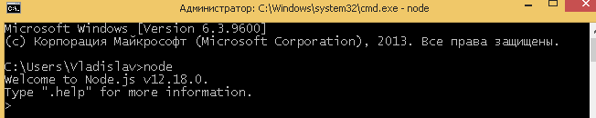

Если вы видите это на своей консоли администратора, то установка node.js прошла корректно.

2. Запуск системы

Для запуска системы необходимо дважды кликнуть на файл start.bat

Данный файл выполнит команду

>>> node ./index.js

В файле index.js содержится конфигурация сервера, результат корректного запуска сервера:

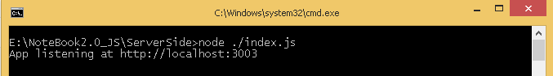

Приложение сообщило, что оно доступно по адресу <http://localhost:3003>

Для того, чтобы начать пользоваться системой, перейдите по ссылке

<http://localhost:3003/login>

В вашем браузере откроется сайт следующего содержания:

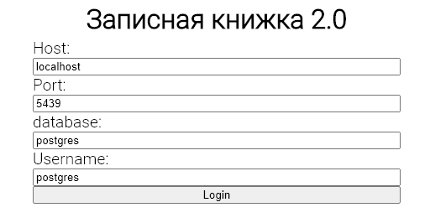

Введите данные для доступа к базе данных. PostgreSQL Portable должен быть обязательно запущен.